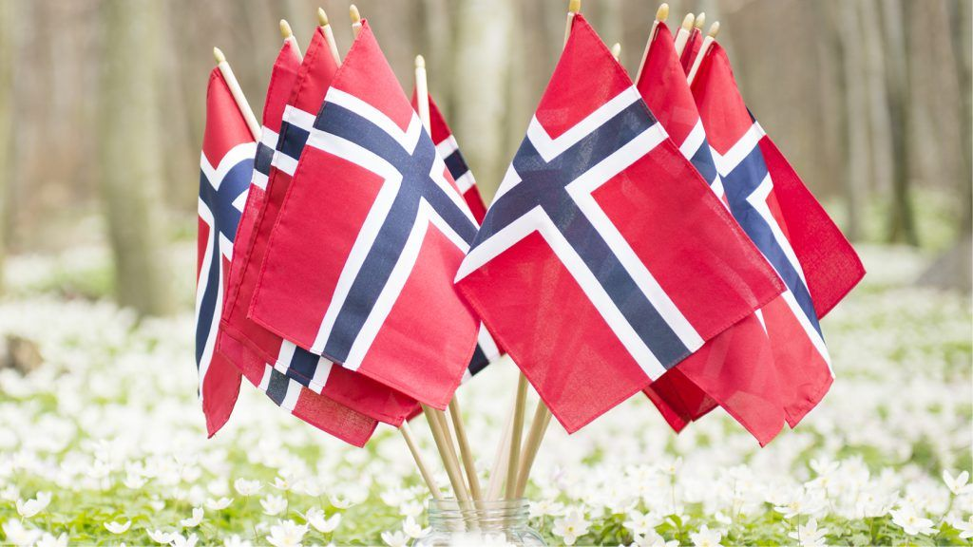
Ukeplan Uke 20

Uke 20
 | Mandag | Tirsdag |  | Onsdag | Torsdag | Fredag
1. | Norsk  Morgensaml.  09.25 | Fys.akt  Matte |  | Fys.akt  Norsk | Besøke flakkenberg  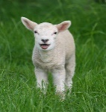 | 17.mai
2. |  | Naturfag
09.45-10.10 | Friminutt
10.10-10.30 | Mat
3. | Engelsk | Gr.1  MH | Gr. 2  Norsk  Leseforståelse | Naturfag
4. | KRLE |  | Engelsk |  | Engelsk
12.00-12.30 | Friminutt
5. | MV |  | Kuhå | Matte | Øving til 17.mai tog
6. | Matte

LÆRINGSMÅL I UKE 20:
Norsk: Jeg har laget en reklame.
Matematikk: Jeg kan sammenligne brøker og finne riktig plass på en tallinje.
Engelsk: I have written a story with a beggining, a plot and an ending.
Naturfag: Jeg kan beskrive hvordan vi kan høre og forstå lyder. Jeg kan forklare hva støy er og hvordan vi kan skjerme oss mot den.
KRLE: Jeg lærer mer om jødedommen

LEKSER:
TIL TIRSDAG | TIL ONSDAG | TIL TORSDAG
Matematikk: jobb 15 min på mattemaraton.no hver dag. Du skal logge inn med Feide. Husk å registrere aktivitet også (enten på App eller på nettside🙂
NORSK:  Lekseperm/skrivebok:  Les «Lettere forkjølet med for lite søvn»  Gjør oppgave A og B | NATURFAG:  Yggdrasil/skrivebok:  Les s. 178-180 og gjør huskeoppgavene s. 181  Skriv hele setninger. | NORSK:  Lekseperm/skrivebok:  «Lettere forkjølet med for lite søvn»  Oppgave C: Velg enten 1, 2 eller 3.
ENGELSK:  Spor 1: Workbook:  Oppgave 187 s. 97  Spor 2: Workbook:  Gjør oppgave 184 og 185 s. 96 og oppgave 187 s. 97  Spor 3:  Gjør oppgave 184 og 185 s. 96 og oppgave 187 s. 97  Ta med sykkel og hjelm! | Ta med tomme yoghurtbeger om dere har | NATURFAG:  Yggdrasil/skrivebok:  Gjør huskeoppgavene 5-10 s. 187.
ENGELSK:
Spor 1: Les teksten på arket. Skriv en lignende tekst om et valgfritt dyr.
Spor 2 og 3: Textbook: Les s. 117 høyt for en voksen. Gjør activity s. 117 og skriv svarene i skriveboka.
Workbook s. 80

Gode hjelpere uke 20: Hanna Marie og Johannes

Sykkel: På mandag siste time skal vi sykle gjennom løypa som vi skal sykle på sykkeldagen neste mandag. Ta med sykkel og sykkelhjelm!

Besøk på Flakkenberg: På torsdag skal vi på besøk på Flakkenberg for å se på lam sammen med fadderbarna.

Fri fredag: Ønsker dere en riktig flott 17.mai feiring

marthe.gullberg.larsen@inderoy.kommune.no
Tlfnr: 41507280 Hilsen Marthe

